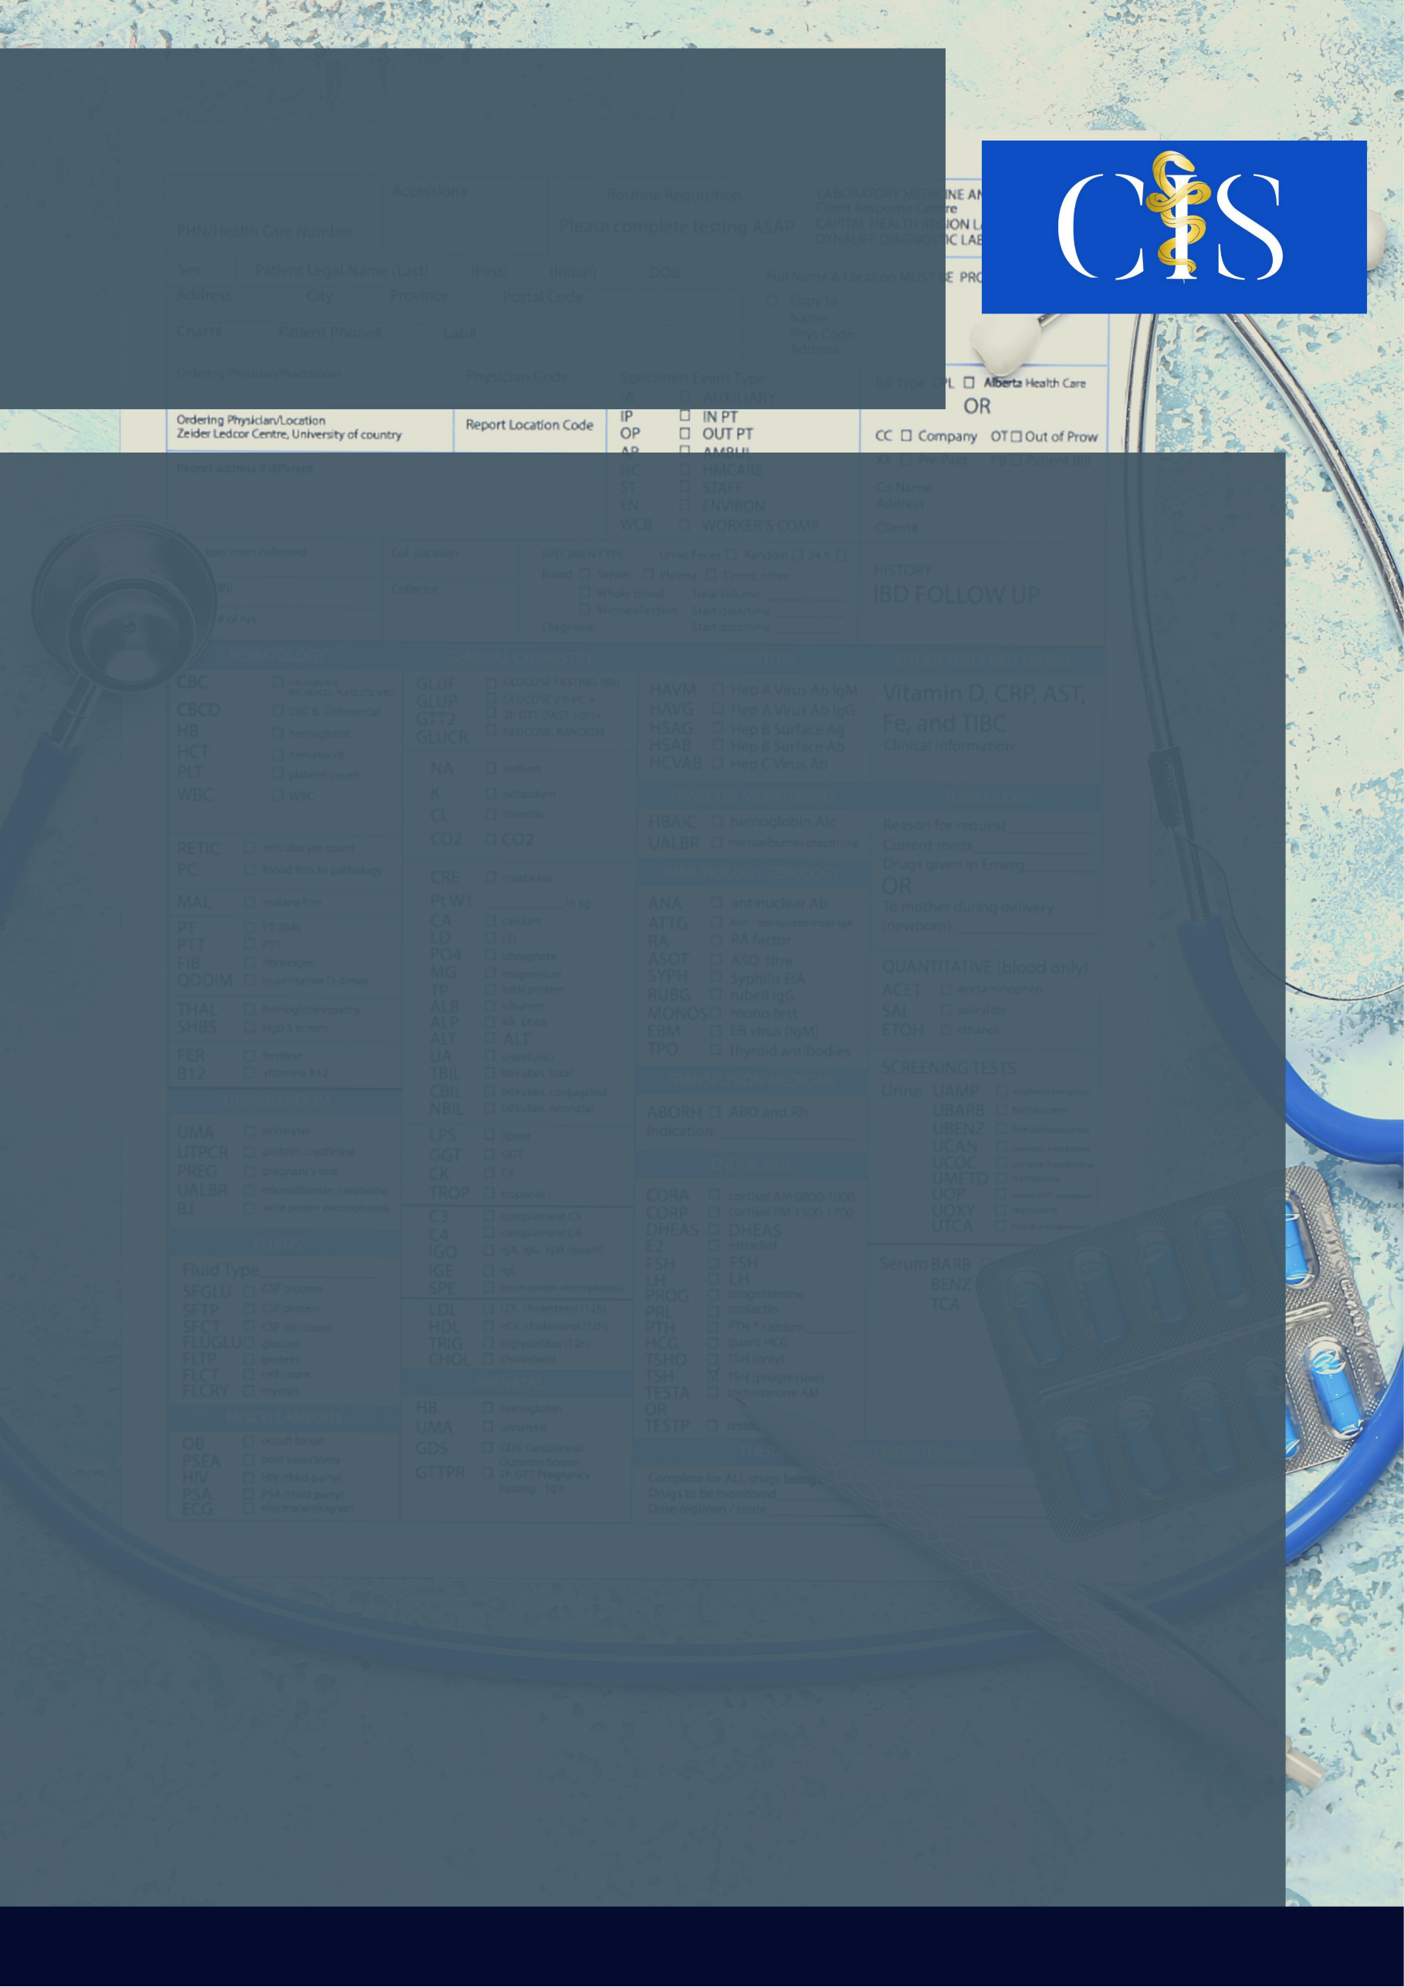

O Debriefing No Desenvolvimento De Competências Para Ressuscitação Cardiopulmonar: Contribuições Para Os Profissionais De Saúde

**Apoio:** [**www.editorapasteur.com.br**](http://www.editorapasteur.com.br) **- @editorapasteur**

**INTRODUÇÃO**:

O debriefing é uma estratégia recomendada pela American Heart Association (AHA), sendo considerado uma reflexão estruturada utilizada para facilitar a aprendizagem. Essa prática contribui para a melhoria da qualidade da ressuscitação cardiopulmonar nos ambientes hospitalares e extra-hospitalares.

**OBJETIVO**:

Analisar a estratégia debriefing no desenvolvimento de competências para ressuscitação cardiopulmonar e suas contribuições para os profissionais de saúde.

**MÉTODO**:

Revisão bibliográfica realizada em maio de 2021, com busca nas bases de dados SciELO, LILACS e PubMed, utilizando os descritores simulation training, cardiopulmonary resuscitation e therapeutics, e como operador booleano “AND”, resultando em 26 artigos. Os critérios de inclusão determinados foram a seleção de estudos completos publicados entre 2016 e 2021, relacionados ao tema e disponíveis na íntegra on-line. Após a leitura dos artigos, resultaram 6 publicações selecionadas no idioma inglês.

**RESULTADOS**:

A estratégia debriefing é responsável por cerca de 80% da aprendizagem adquirida pelos profissionais em um treinamento e pode auxiliar na superação de deficiências nas técnicas de ressuscitação cardiopulmonar. Através do interrogatório realizado durante o debriefing, é possível preencher lacunas ao promover o desenvolvimento de uma resposta hábil na análise de ritmo e alta qualidade de RCP, autoavaliação e confiança no manejo da parada cardíaca. Um estudo realizado que avaliou a pontuação Debriefing Assessment for Simulation in Healthcare (DASH) demonstrou uma melhora significativa no que se refere à manutenção de um ambiente de aprendizagem envolvente. Além disso, essa prática fornece aos profissionais uma experiência em eventos raros e situações de risco que requerem uma resposta rápida.

**CONCLUSÃO**:

A prática debriefing no treinamento de ressuscitação cardiopulmonar é um elemento essencial no desenvolvimento de competências e habilidades clínicas para profissionais de saúde. Atrelado a isso, essa estratégia auxilia o desempenho clínico da equipe e o gerenciamento de parada cardiorrespiratória.

Palavras-chave:

*Emergências. Reanimação Cardiopulmonar. Equipe de Assistência ao Paciente. Parada Cardíaca.*

Filiações:

1Discente, Universidade Federal da Paraíba, PB

2Discente, Faculdade de Ciências Médicas de Campina Grande, PB

³Docente, Universidade Federal da Paraíba, PB

Autores: Iane Verônica de Lima Monteiro¹, Juliana Freire Caetano de Figueiredo², Cizone Maria Carneiro Acioly³.